河南省2020年上学期南阳市第十中学高二物理第一次月考试题
注意事项：
1．答题前，考生务必将自己的姓名、准考证号填写在答题卡上，并用2B铅笔将准考证号及考试科目在相应位置填涂．
2．选择题答案使用2B铅笔填涂，如需改动，用橡皮擦干净后，再选涂其他答案标号；非选择题答案使用0.5毫米的黑色中性（签字）笔或碳素笔书写，字体工整、笔迹清楚．
3．请按照题号在各题的答题区域（黑色线框）内作答，超出答题区域书写的答案无效．
4．保持卡面清洁，不折叠，不破损．
5．本试卷分试题卷和答题卷两部分，满分110分，考试时间90分钟．
一、选择题（本题共有12小题，每小题4分，共48分．在每小题给出的四个选项中，1-8题只有一个选项正确，9-12题有多个选项正确．全部选对得4分，选不全的得2分，选错或不答得0分）
1.关于元电荷，下列说法错误的是( )
A.所有带电体的电荷量大小一定等于元电荷的整数倍
B.带电粒子的电荷量与其质量的比值叫该带电粒子的比荷
C.元电荷实际上是指电子和质子本身
D.元电荷e的数值最早是由美国物理学家密立根用实验测得的
2．关于电流，下列各种说法中正确的是( )
A．电流的定义式I＝q/t，适用于任何电荷的定向移动形成的电流
B．由I＝nqsv可知，金属导体中自由电荷的运动速率越大，电流一定越大
C．电荷定向移动的方向就是电流的方向 D．因为电流有方向，所以电流是矢量
3．以下各种现象中不属于静电屏蔽的是( )
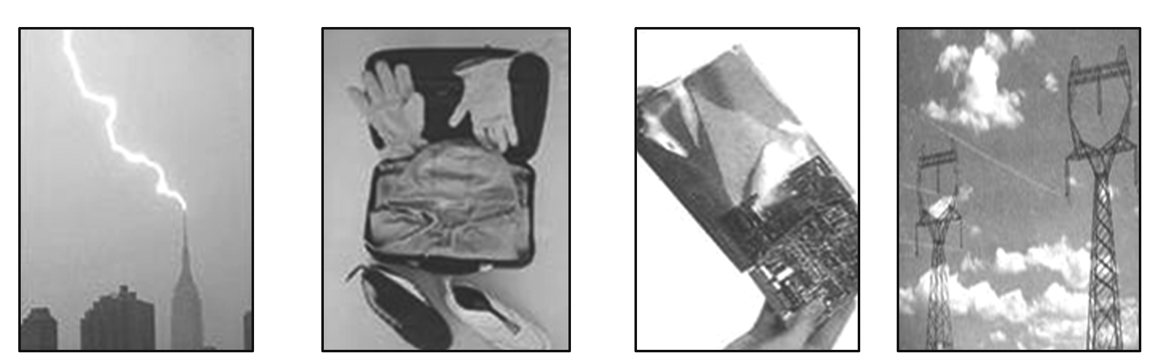

A．避雷针 B．超高压带电作业的工人要穿戴金属织物的工作服
C．电子设备外套金属网罩 D．野外高压输电线上方有两条与大地相连的导线
4．使两个完全相同的金属小球(均可视为点电荷)分别带上－3Q和＋5Q的电荷后，将它们固定在相距为a的两点，它们之间库仑力的大小为F₁.现用绝缘工具使两小球相互接触后，再将它们固定在相距为2a的两点，它们之间库仑力的大小为F₂.则F₁与F₂之比为( )
A．2∶1 B．4∶1 C．16∶1 D．60∶1
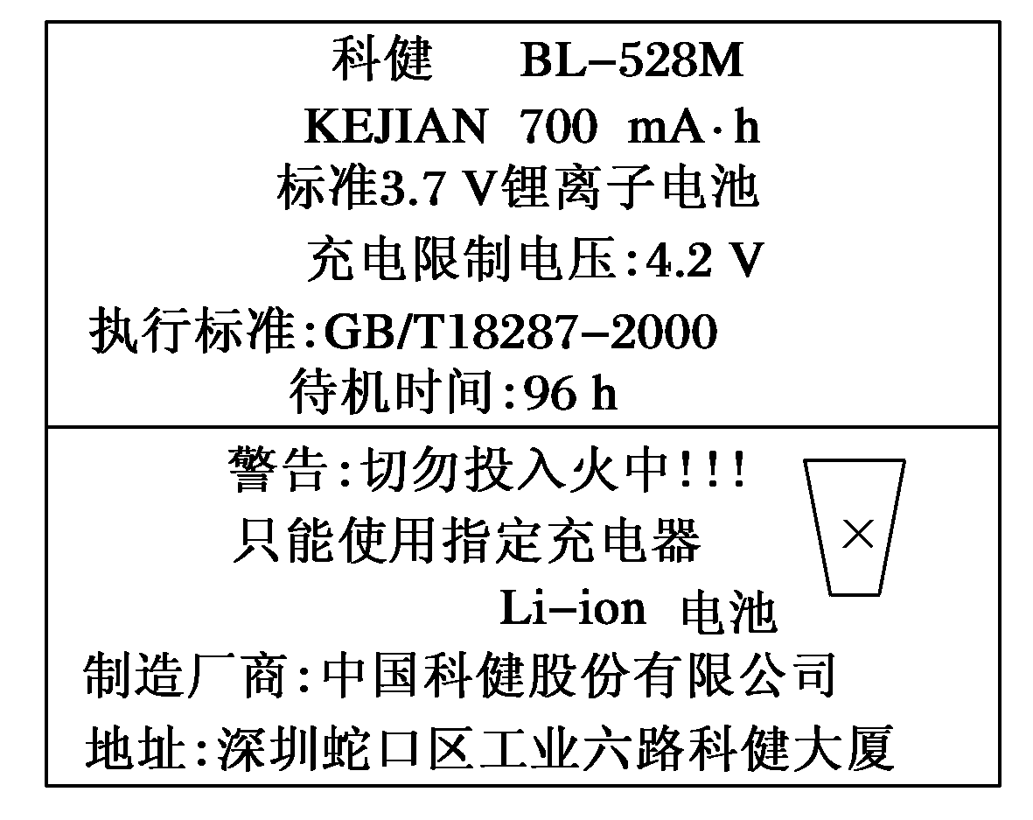
5．随着中国电信业的发展，国产手机在手机市场上已经有相当大的市场份额．如图所示是中国科健股份有限公司生产的一块手机电池外壳上的文字说明，由此可知该电池的电动势、待机状态下的平均工作电流分别是( )
A．4.2 V 7.29 mA B．4.2 V 700 mA
C．3.7 V 7.29 mA D．3.7 V 700 mA
6．两电阻R₁、R₂的电流I和电压U的关系如图所示，以下正确的是( )
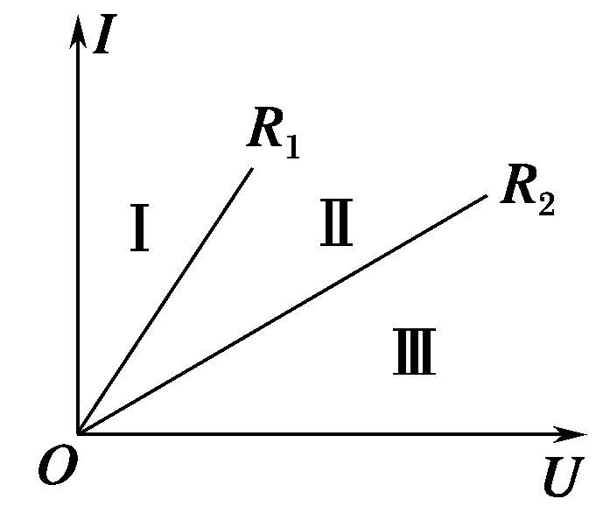
A．R₁>R₂
B．R₁和R₂串联后的总电阻的IU图线应在区域Ⅲ
C．R₁＝R₂
D．R₁和R₂并联后的总电阻的IU图线应在区域Ⅱ
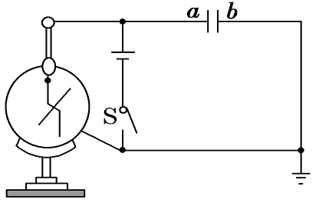
7.如图所示，为平行金属板，静电计的外壳接地，合上开关后，静电计的指针张开一个较小的角度，能使角度增大的办法是( )
A．使板的距离增大一些
B．使板的正对面积减小一些
C．断开，使板的距离增大一些
D．断开，使板的正对面积增大一些
8．实线表示电场线，虚线表示带电粒子运动的轨迹．带电粒子只受电场力作用，运动过程中电势能逐渐增大，它运动到b处时可能的运动方向与受力方向是( )
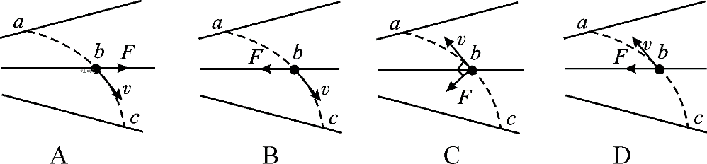
9．关于电动势E的说法中正确的是( )
A．电动势E的大小，与非静电力所做功的W的大小成正比，与移送电荷量q的大小成反比
B．电动势E是由电源本身决定的，跟电源的体积和外电路均无关
C．电动势E是表征电源把其他形式的能转化为电能本领的物理量
D．电动势E的单位与电势差的单位相同，故两者在本质上相同
10.如图所示，球形导体空腔中放有点电荷，且点电荷不在球心，则下列描述正确的有( )
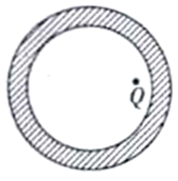
A.球壳为等势体 B.球壳的内表面电荷分布均匀
C.球壳的外表面电荷分布均匀
D.改变Q在空腔里的位置，则对外表面的电荷分布无影响
11．如图所示，带正电的粒子以一定的初速度v₀沿两板的中线进入水平放置的平行金属板内，恰好沿下板的边缘飞出，已知板长为L，平行板间距离为d，板间电压为U，带电粒子的电荷量为q，粒子通过平行金属板的时间为t，则(不计粒子的重力)( )
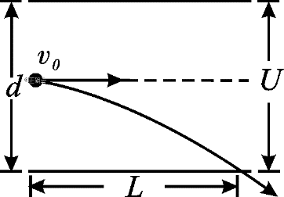
A．在前时间内，电场力对粒子做的功为
B．在后时间内，电场力对粒子做的功为
C．在粒子下落前和后的过程中，电场力做功之比为1∶2
D．在粒子下落前和后的过程中，电场力做功之比为1∶1
12.两个等量正点电荷固定于光滑水平面上，其连线中垂线上有三点，如图甲所示。一个带电荷量为，质量为0.1 kg的小物块（可视为质点）从C点静止释放，其运动的图像如图乙所示，其中B点处为整条图线切线（图中标出了该切线）斜率最大的位置，则下列说法正确的是( )
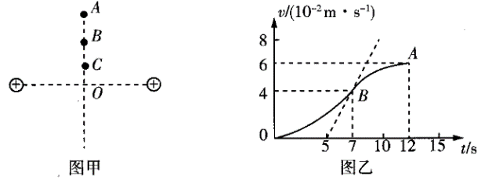
A.由C到A的过程中物块的电势能一直在增大
B.B点为中垂线上电场强度最大的点，场强
C.由C点到A点电势逐渐降低 D.两点间的电势差
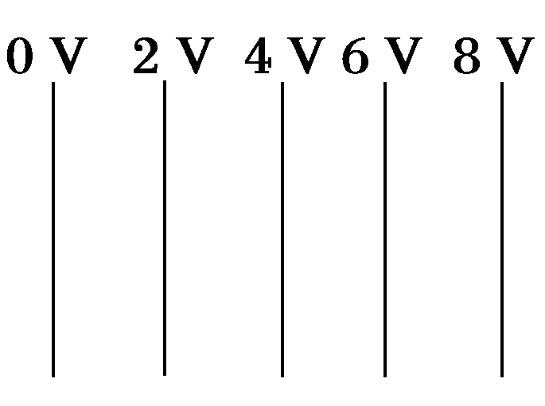
二、填空题(本题共2小题，共15分. 把答案填在答题卷上对应位置)
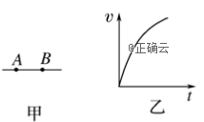
13. 如图为某匀强电场的等势面分布图，每两个相邻等势面相距2 cm，则该匀强电场的场强大小E＝ ，方向：
14、.图甲是某电场中的一条电场线，A，B是这条电场线上的两点。若将一正电荷从A点静止释放，正电荷沿电场线从A到B运动过程中的速度图线如图乙所示。比较A、B两点电势的高低φ_{A}_____φ_{B},和场强E的大小E_{A}________E_{B}；.电荷电势能E_{pA}________E_{pB}。( 填“>”、“=”，或“<” )
三、计算题（本题共4小题，共47分. 解答应写出必要的文字说明、方程式和重要的演算步骤. 只写出最后结果的不能给分，有数值计算的题，答案中必须明确写出数值和单位）
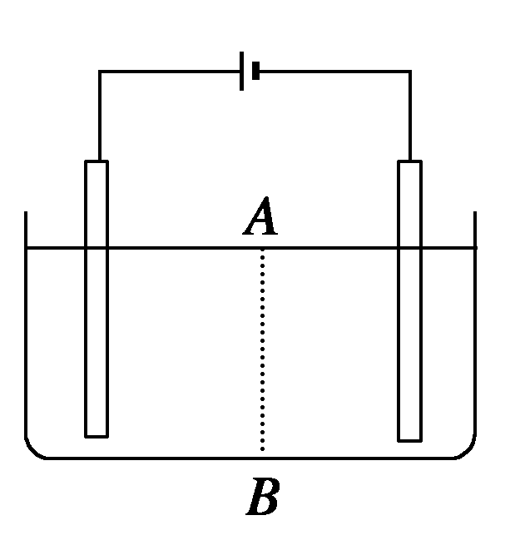
15．（8分）如图所示的电解槽中，如果在4 s内各有8 C的正、负电荷通过面积为0.8 m²的横截面AB，那么
(1)分析正、负离子定向移动的方向．
(2)电解槽中的电流方向如何？
(3)4 s内通过横截面AB的电荷量为多少？
(4)电解槽中的电流为多大？

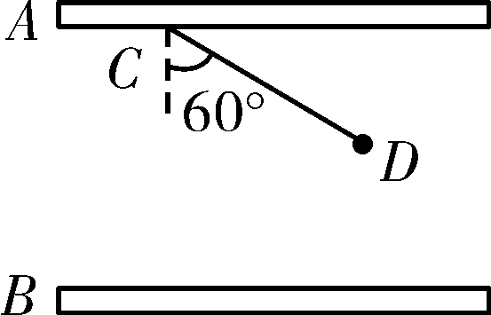
16．(12分)如图所示，两平行金属板A、B间为一匀强电场，A、B相距6 cm，C、D为电场中的两点(其中C点在金属板上)，且CD＝4 cm，CD连线和场强方向成60°角．已知电子从D点移到C点电场力做功为3.2×10^{－17} J，电子电荷量e＝1.6×10^{－19} C，求：
(1)匀强电场的场强大小；
(2)A、B两板间的电势差；
(3)若A板接地，D点电势．

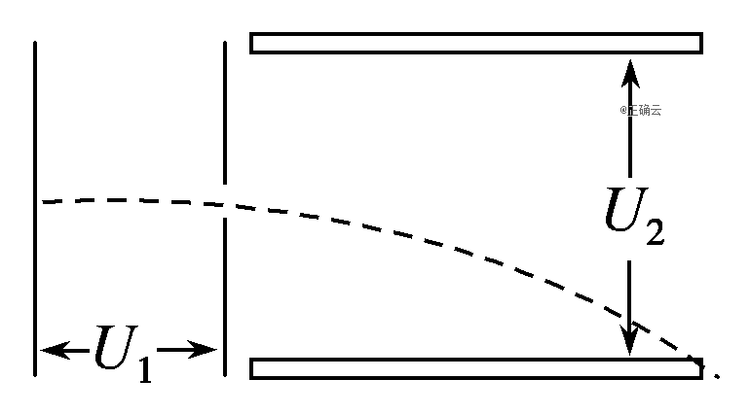
17.（12分）如图所示，有一质子(质量为m、电荷量为e)由静止开始经电压为U₁的电场加速后，进入两极间距离为d、板间电压为U₂的平行金属板间，若质子从两板正中间垂直电场方向射入电场，并且恰能从下板右边缘穿出电场．求：
(1)质子刚进入偏转电场U₂时的速度v₀；
(2)质子在偏转电场U₂中运动的时间和金属板的长度L；
(3)质子穿出偏转电场时的动能E_{k}.

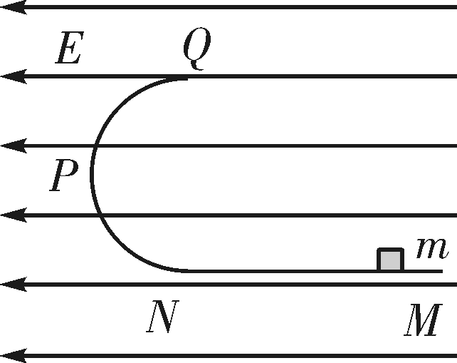
18．(15分)如图所示，在E＝1.0×10³ V/m的水平向左匀强电场中，有一光滑半圆形绝缘轨道竖直放置，轨道与一水平绝缘轨道MN连接，半圆轨道所在竖直平面与电场线平行，其半径R＝0.4 m．一带正电荷q＝1×10^{－4} C的小滑块，质量为m＝0.04 kg，与水平轨道间的动摩擦因数μ＝0.2，g取10 m/s²，问：
(1)要使小滑块能运动到半圆轨道的最高点Q，滑块应在水平轨道上离N点多远处释放？
(2)这样释放的滑块通过P点时对轨道压力是多大？(P为半圆轨道中点)

